Спецодежда для охраны
магазин форменного обмундирования
Прайс-лист на 01.10.2023
Костюмы
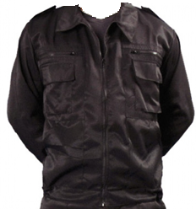 |  | Костюм «Мастер», черный, Ткань: смесовая  Куртка на молнии с нагрудными карманами на липучках.  Брюки классические, гульф на пуговицах. размеры: 64 -66 -  68-70 - |  | 1900 руб  2200 руб.  2500 руб.
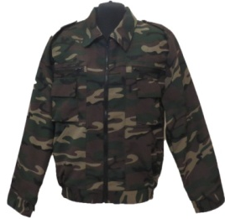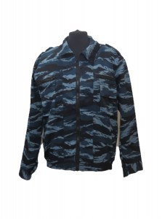 |  | Костюм «Мастер»  Зеленый КМФ, синий КМФ  Ткань: смесовая  размеры: 64 -66 -  68-70 - |  | 1900 руб  2200 руб.  2500 руб.
 |  | Костюм «Мастер»,  синий КМФ, ткань Рип-стоп  размеры: 64 -66 -  68-70 - |  | 2100 руб  2300 руб.  2600 руб.
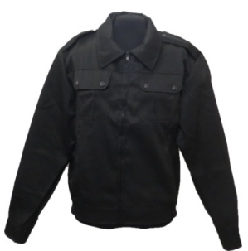 |  | Костюм «Классика»  Черный, Ткань: Гретта  Брюки классического покроя, куртка на молнии  Размеры: 60-62 -  64-66 -  64-66 - |  | 2200 руб  2600 руб.  2800 руб.  3000 руб.
 |  | Костюм тип А летний,  Ткань: рип-стоп, хопок – 60%  Размеры с 52 – 56 раз.  Куртка застегивается на молнию, рукава короткие. В области плечевых швов расположены шлевки. На куртке отрезной пояс, объем регулируется боковыми участками с эластичной тесьмой. Брюки прямые, с застроченными стрелками и боковыми карманами, с застежкой «молнией». |  | 2200 руб.
 |  | Костюм тип А с длинным рукавом,  Ткань: рип-стоп, хопок – 60%  Размеры с 50 - 56  Костюм с липучками. Куртка с центральной бортовой застежкой на тесьму «молния». Куртка с верхними прорезными карманами с клапанами и листочками, застегивающимися на текстильные застежки и боковыми прорезными карманами в «рамку», застегивающимися на тесьму «молния». По низу куртки отрезной пояс, объем которого регулируется боковыми участками с тесьмой. Брюки прямые, с застроченными стрелками и боковыми карманами. Застежка брюк «молния». |  | 3600 руб.
 |  | Костюм Спецназ , цв. черный  Ткань: Рип-стоп, повышенной механической прочности и износостойкости  Куртка: потайная застежка на пуговицах  - пояс на манжете, сзади собран на резинке  - объемные карманы с клапанами  - локтевые усилительные накладки  - Брюки: два боковых и два накладных объемных кармана  - усилители в области колен со съемными вкладышами  - предусмотрена пылезащита, по низу брюк вставлена резинка |  | 4600 руб
 |  | Костюм Спецназ , цв. хаки  Ткань: Рип-стоп, повышенной механической прочности и износостойкости  Куртка: потайная застежка на пуговицах  - пояс на манжете, сзади собран на резинке  - объемные карманы с клапанами  - локтевые усилительные накладки  - Брюки: два боковых и два накладных объемных кармана  - усилители в области колен со съемными вкладышами  - предусмотрена пылезащита, по низу брюк вставлена резинка |  | 4600 руб
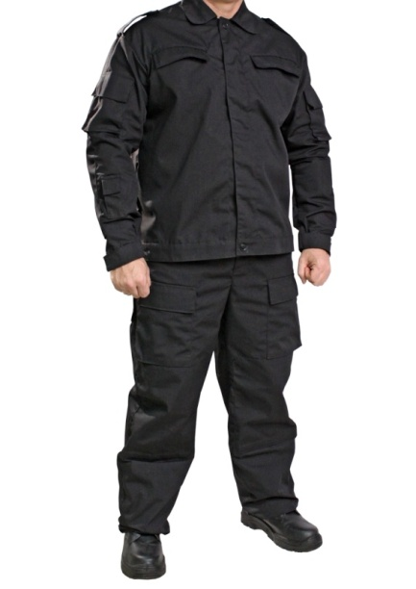 |  | Костюм Спецназ ГБР, черный  Ткань: Рип-стоп, повышенной механической прочности и износостойкости  Куртка:  - потайная застежка на пуговицах  - объемные карманы с клапанами  - локтевые усилительные накладки  - вентиляционные вставки  Брюки:  - два боковых и два накладных объемных кармана с клапанами  - вентиляционная вставка из сетки  - предусмотрена пылезащита по низу брюк |  | 5400 руб  2900 руб  2500 руб
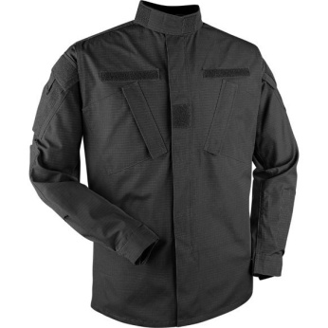 |  | Костюм «АКУ»  ЧЕРНЫЙ, ОЛИВА  Ткань Рип-Стоп 220 г/м2 50% хлопок, 50% ПЭ;  Куртка свободного объема, носится заправленной или навыпуск. Застежка (молния) 5 карманов: 2-а нагрудных, 2-а на рукавах и 1 в нижней части левого рукава для ручек и карандашей.  Брюки имеют 8 карманов: 2-а задних, 2-а в боковых швах, 2-а боковых накладных кармана, 2-а нижних специальных под ИПП.  Бейсболка АКУ |  | 6800 руб  820 руб
 |  | Костюм Д, цвет олива  ткань: полофлис  Костюм состоит из куртки и брюк. Куртка прямого силуэта, укороченная, с центральной застежкой - молнией, притачным поясом на резинке. Хорошая ветрозащита, практически не впитывает влагу, высокая износостойкость. |  | 3800 руб.
Куртки, брюки утепленные
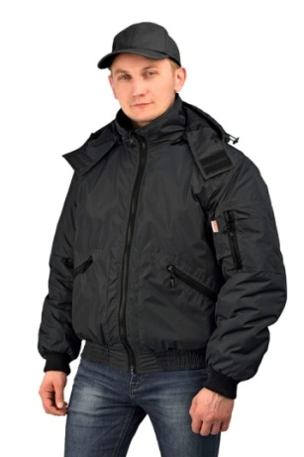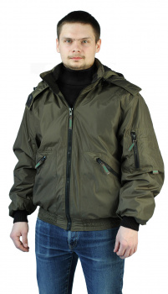 | Куртка «Бомбер» демисезонная  цвет ЧЕРНЫЙ, ОЛИВА  Ткань верха: Оксфорд  Куртка-ветровка, с отстегивающимся капюшоном, укороченная, утепленная синтепоном плотностью 120 г/кв.м |  | 2950 руб
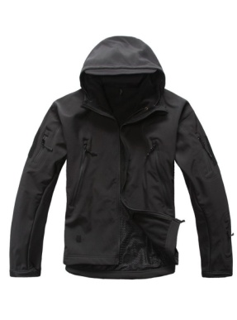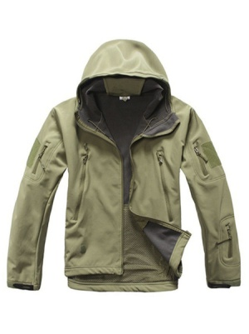 | Куртка софтшелл  Цвет: черный, хаки, Ткань: софтшел (100% полиэстер, микрофлис),  - Капюшон съемный с козырьком,  - на рукавах липучки для шевронов  - манжеты с липучками  - молнии водонепроницаемые  - Вентиляционные клапаны подмышками |  | 6800 руб
 | Куртка демисезонная  «Осень», цвет ЧЕРНЫЙ  Ткань, Оксфорд  Куртка влагозащитная укороченная, с воротником - стойкой, с центральной бортовой застёжкой на молнию (тракторная 8/1), утепленным капюшоном, стягивающимся шнуром по лицевому вырезу |  | 2400 руб.
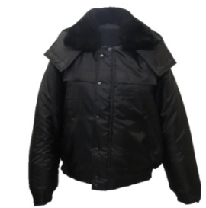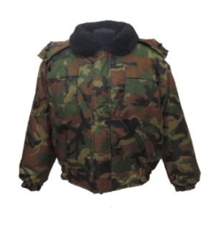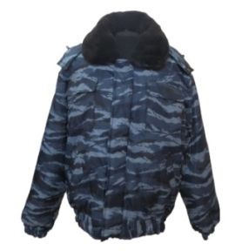 | Куртка зимняя «Метель»  цвет ЧЕРНЫЙ, Зеленый КМФ, синий КМФ  Ткань: оксфорд, наполнитель-синтепон (плотность 300г/м2.)  Куртка укороченная, с воротником - стойкой, с центральной бортовой застёжкой на молнию, с ветрозащитным клапаном. Куртка со съёмным меховым воротником, пристёгивающимся на пуговицы, со съёмным капюшоном, по лицевому вырезу стягивающимся шнуром.  Куртка на притачном поясе, собранном на две эластичные ленты. |  | 3200 руб.
 | Куртка зимняя «Охрана»  модель №2 (удлиненная)  цвет: серый "вихрь"  Ткань: оксфорд, наполнитель-синтепон пл.100 г/м2: в куртке 4 слоя  Куртка с застежкой на молнию и кнопки, меховым воротником, утепленным капюшоном. На куртке накладные объемные карманы, внутренний карман для документов, погоны на кнопках. Нижние карманы утеплены. Объем куртки регулируется по линии талии.  Цвет: черный |  | 3500руб
 | Полукомбинезон «Охрана»  Цвет: черный, серый вихрь  Материал: Оксфорд  Утеплитель: синтепон  - Регулируемые бретели  - Шлевки под широкий поясной ремень  - Пояс на резинке  - 2 боковых накладных кармана |  | 2000 руб
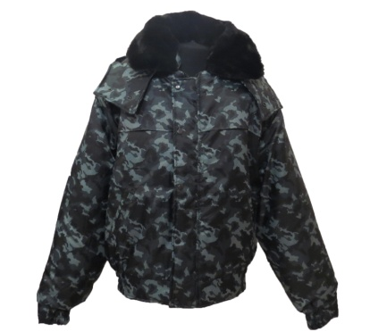 | Куртка зимняя «Охранник»  модель №1 (укороченная)  Цвет: город  Ткань: оксфорд, наполнитель-синтепон |  | 2800 руб

Рубашки, футболки, майки, джемперы
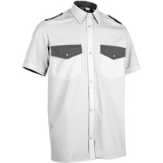  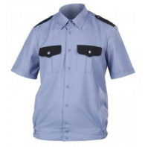  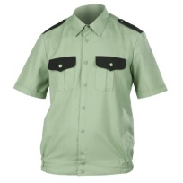 |  | Рубашка охранника  короткий рукав  Цвет: ОЛИВА,СИНИЙ, БЕЛЫЙ  В заправку  На резинке |  |  | 1450- 1600  1500-1650
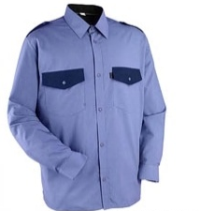 |  | Рубашка охранника  длинный рукав, Цвет: СИНИЙ  В заправку  На резинке |  |  | 1650- 1700  1700- 1750
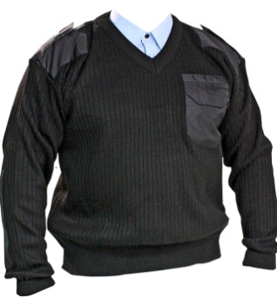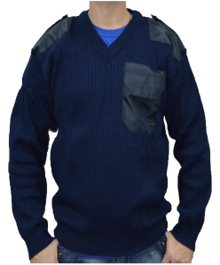 |  | Джемпер мужской  Цвет: ЧЕРНЫЙ, СИНИЙ  Материал: Пряжа п/ш (шерсть/акрил), чёрная, с накладками из курточной ткани  Форма выреза: V |  |  | 2000 руб
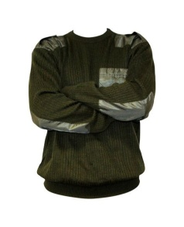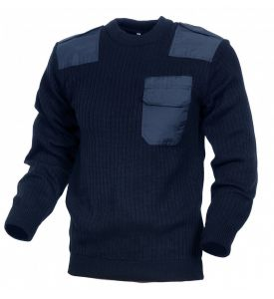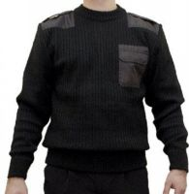 |  | Джемпер мужской  Цвет: ЧЕРНЫЙ, СИНИЙ, ОЛИВА  Материал: Пряжа п/ш (шерсть/акрил), чёрная, с накладками из курточной ткани  Форма выреза: U |  |  | 2000 руб
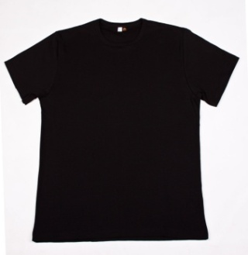 |  | Футболка черная, синяя, олива  Материал: трикотаж (кулирка)  РАЗМЕРЫ: 62 -64 – 600 руб,  66 -68 - 750 руб, |  |  | 500 руб
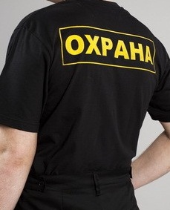 |  | Футболка черная «Охрана»  Материал: трикотаж (кулирка)  РАЗМЕРЫ: 62 -64 -  64 -66 - 68 -70 - |  |  | 600-750 руб  780 руб,  800 руб,  820 руб
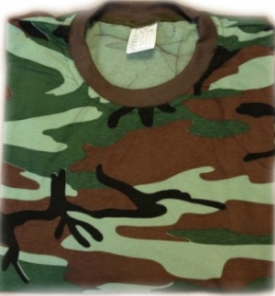 |  | Футболка «Охранник»  Материал: трикотаж  Варианты расцветок:  зеленый КМФ буря в пустыне синий пиксель синий камыш  РАЗМЕРЫ: 60, 62–  64, 66, 68 – |  |  | 500 руб  550 руб,  600 руб,
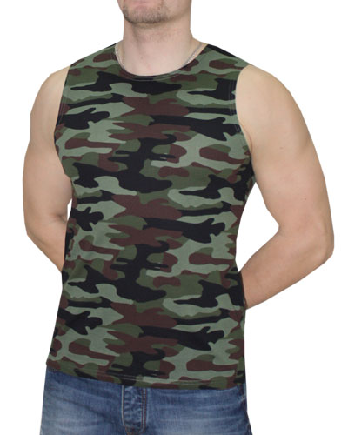 |  | Майка мужская  Материал: трикотаж  Цвет:  - город  - зеленый КМФ |  |  | 300 руб
 |  | Футболка Поло  Цвет синий, размер 2XL  Хлопок 100% |  |  | 1000 руб.
Головные уборы
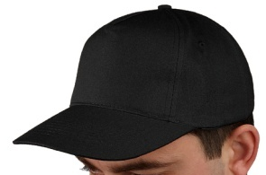 |  |  | Бейсболка  Цвет: черная, синий , зелёный | 400 руб
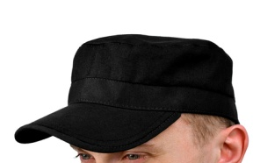 |  |  | Кепка «Контрол»  Цвет: черная, синий камыш  Материал: смесовая ткань  (50% хлопок, 50% полиэфир), пл. 210 г/м2  Кепка с регулировкой по размеру | 450 руб
 |  |  | Шапка вязаная с отворотом  Цвет: Чёрный, Олива  ткань Акрил, подклад флис | 380 руб.
 |  | Шапка вязаная без отворота двухлойная  Цвет: Синий КМФ,  тк. Акрил |  | 400 руб.
 |  | Шапка с отворотом  Цвет: черный , олива  Материал: полушерсть |  | 480 руб.
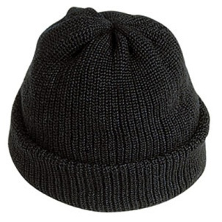 |  | Шапка черная с отворотом  Материал: полиэстер |  | 350 руб.
Аксессуары
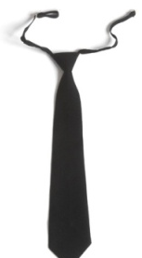 | Галстук черный |  |  | 250 руб
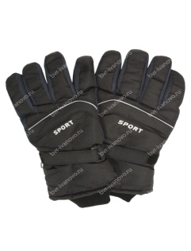 | Перчатки мужские утеплённые |  |  | 420 руб.
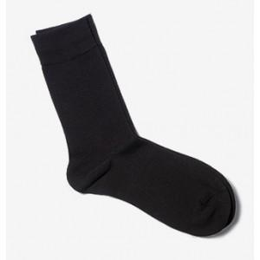 | Носки мужские  Материал: х/б  Теплые  спорт |  |  | 75 руб  120 руб  95 руб
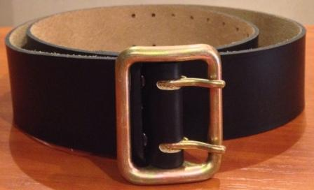 | Ремень РПП  Материал: натуральная кожа  РАЗМЕР: 1 -6  Пряжка анодированная-  Усиленный, пряжка латунная- |  |  | 800 руб  950 руб
 | Палки резиновые ПР:  «Контакт» |  |  | 980 руб.
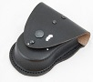 | Чехлы для наручников  Материал: натуральная кожа  Цвет: черный  для БРС формованный  из синтетического материала |  |  | 500 руб  350 руб
 | Чехлы для наручников  для БРС обычный  Материал: натуральная кожа |  |  | 450 руб
 | Чехлы для наручников открытый  Материал: натуральная кожа |  |  | 350 руб
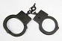 | Наручники  БРС 2 оцинкованные-  БРС 2 оксидированные-  Ключ для наручников- |  |  | 1250 руб  1200 руб  140 руб
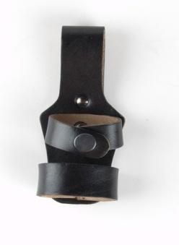 | Крепления для ПР:  № 1  № 8 |  |  | 230 руб  160 руб
 | Крепления для ПР:  №7 металлическое кольцо, мат. кожа  №7 металлическое кольцо, мат. Синт. |  |  | 450 руб  350 руб
 | Крепления для ПР:  № 3, 4 |  |  | 180 руб

Обувь
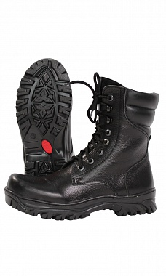 | Ботинки ОМОН зима  Материал верха : Натуральная кожа (хром)  Материал подкладки: Искусственный мех  Материал подошвы: Термоэластопласт Полуглухой клапан: Эко кожа  Вид застежки: шнурки  Сезон: Зима |  |  | разм. 40  3800 руб.
 | Берцы ОМОН-2  Материал верха : Натуральная кожа (хром)  Материал подкладки: натуральный мех  Материал подошвы: Термоэластопласт Полуглухой клапан: Эко кожа  Вид застежки : шнурки  Сезон: Зима |  |  | разм.40  4100 руб
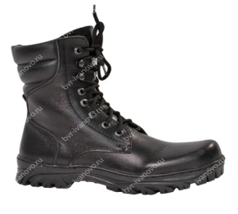 | Ботинки ОМОН Лето  Материал верха : Натуральная кожа  Материал подкаладки: Х/Б  Материал подошвы: Термоэластопласт  Полуглухой клапан: Эко кожа  Вид застежки : шнурки  Сезон: Весна - лето |  |  | 3600 руб.
 | Берцы Фарадей  Верх: натуральная кожа «краст», комбинированная высокопрочной тканью из нейлоновой нити «CORDURA» 1000D  Подкладка: текстильный материал «RTEX»  Подошва: каучук повышенной износостойкости, маслобензостойкая (±50°)  Стелька вставная: «Ortholite»  Подносок и задник: усиленный из термопластического материала  Цвет: черный  В наличии разм.: 39, 41, 42, 43, 44, 45 |  |  | 2800 руб.
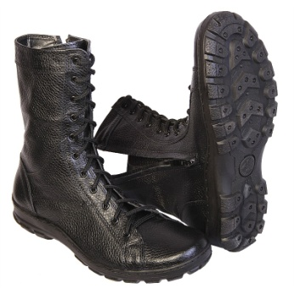 | Берцы летние "Вендетта-2"  Материал: натуральная хромовая кожа  Материал: натуральная хромовая кожа, Подкладка: текстильный материал “RTEX”  Стелька: “Altex” и “Эва спорт”  Подносок и задник: усиленный из термопластического материала |  |  | 4100 руб.
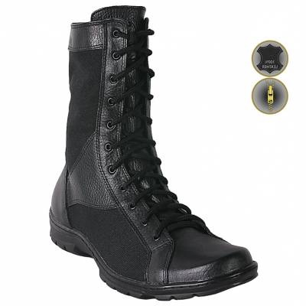 | Берцы летние "Вендетта-2"  вставка: кодура  Материал: натуральная хромовая кожа, ткань Кордура  Подкладка: текстильный материал “RTEX”  Стелька: “Altex” и “Эва спорт”  Подносок и задник: усиленный из термопластического материала |  |  | 3890 руб.
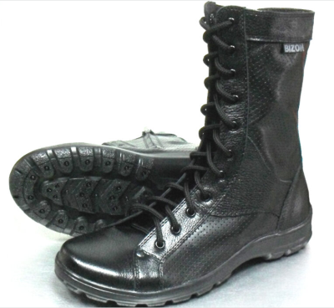 | Берцы летние "Вендетта-2"  вставка: перфорация  Материал: натуральная хромовая кожа, кожа перфорированная  Подкладка: текстильный материал “RTEX”  Стелька: “Altex” и “Эва спорт”  Подносок и задник: усиленный из термопластического материала |  |  | 3950 руб.
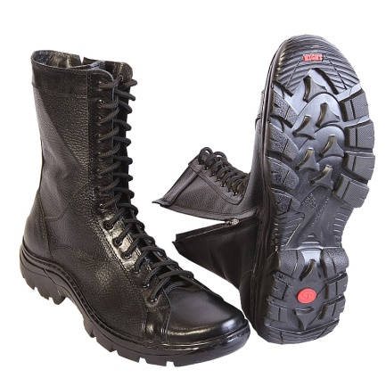 | Берцы "Вендетта-2" шерст. мех  Материал: натуральная хромовая кожа  Утеплитель: шерстяной мех  Подошва - ТЭП (термоэластопласт)  Способ крепления подошвы: клеепрошивной  Стелька: “Altex” и “Эва спорт”  Подносок и задник: усиленный из термопластического материала  Высота берца: 235 ±3 мм |  |  | 4800 руб.
 | Ботинки с высокими берцами "АРСЕНАЛ", Цвет: черный  ТР ТС 019/2011, ГОСТ 12.4.187-97  Верх: натуральная кожа  Подкладка: износостойкий влагопоглощающий материал - сетка 3D  Подошва: ПУ, однослойная  Стелька: двухслойная на вспененной основе  Подносок и задник: усиленный из термопластического материала  Высота берца: 170 ±3 мм, |  |  | 2800 руб.
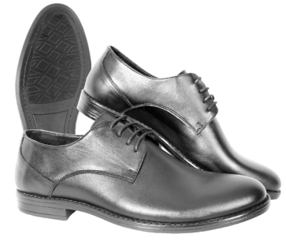 | Туфли офицерские, шнурковые  Материал: натуральная хромовая кожа  Стелька: “Altex”  Супинатор: металлический  Подносок и задник: усиленный из термопластического материала |  |  | 3200 руб.
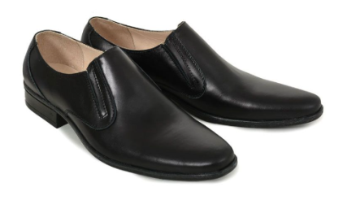 | Туфли офицерские, резинковые  Материал: натуральная хромовая кожа  Стелька: “Altex”  Супинатор: металлический  Подносок и задник: усиленный из термопластического материала |  |  | 3200 руб.
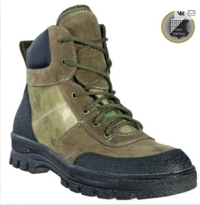 | Ботинки Терек, цвет Мох  Материал: замша, ткань Кордура  Подкладка с перфорацией обеспечит вентиляцию и не промокнет  Подошва: Облегченная рифленая литая |  |  | 4150 руб.
 | Ботинки хромовые.  Верх: кожа хром, глухой клапан языка, усиленный подносок, подкладка флизелин.  Подошва ТЭП.  С утеплителем – искусственный мех |  |  | 1900 руб.  2600 руб.
 | Полуботинки ИТР  Выполнены из натуральной кожи, метод крепления подошвы бортопрошивной, подносок из термопластичного материала, формованный задник, подошва ТЭП, шнурок. |  |  | 1900 руб.
Нашивки, шевроны
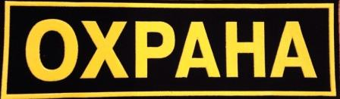 |  | Нашивка на спину «Охрана»  Размер: 220х70 мм | 120 руб.
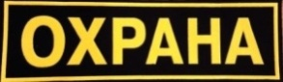  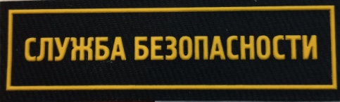  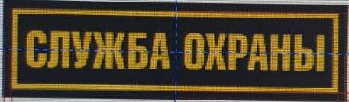 |  | Нашивка нагрудная «Охрана»  Размер: 115х30 мм  «Служба безопасности»  Размер: 125х40 мм  «Служба Охраны»  Размер: 125х40 мм | 65 руб.
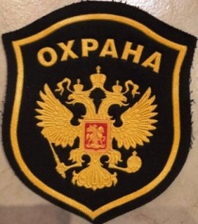 |  | Нарукавный знак  «Охрана» герб | 80 руб.
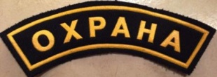 |  | Нашивка «Охрана» дуга | 65 руб.
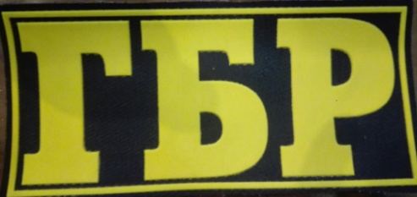 |  | Нашивка на спину «ГБР» | 160 руб.

Будем рады видеть Вас в нашем магазине по адресу: г. Калининград,
ул. Красная, 109 с понедельника по пятницу с 09:00 до 17:00.

